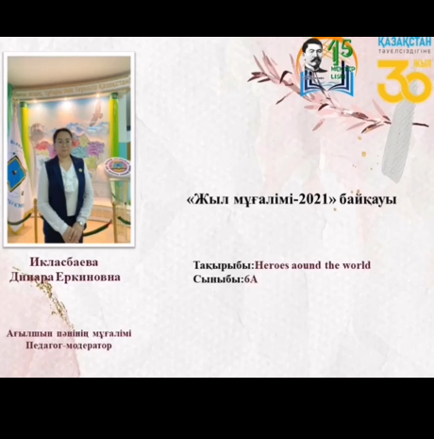

26.10.2021 күні "Жыл мұғалімі-2021" байқауының 2-ші қалалық кезеңінде мектеп-лицейіміздің ағылшын тілі пәнінің мұғалімі, педагог-модератор Икласбаева Динара Еркиновна 6 сынып оқушыларымен "Айбыны асқақ, тұғыры биік-Тәуелсіз Қазақстан!" тақырыбында сыныптас тыс іс-шара өткізді.
Сыныптан тыс іс-шара Zoom платформасы арқылы ұйымдастырылды.
✍️Сыныптан тыс іс-шара барысында оқушылар Тәуелсіздіктің 30 жылдығына орай еліміздің тарихына шолу жасай отырып,"Үлкен отаным-Қазақстаным", "Кіші Отаным-Балқашым" тақырыптарында "Ойлау дизайнын" құрастырып, қорғады.

